**Работа по истории для 8 класса.**

**1.Вид и цель работы** итоговая контрольная работа для промежуточной аттестации и проверки соответствия знаний и умений учащихся требованиям образовательных результатов за 8 класс.

**2. Кодификаторы проверяемых элементов содержания и требований к уровню подготовки**

|  |  |  |  |  |  |  |  |  |  |  |  |  |  |  |  |
| --- | --- | --- | --- | --- | --- | --- | --- | --- | --- | --- | --- | --- | --- | --- | --- |
| Код | |  | | Проверяемые элементы содержания | | | | | | | |  |  | | |
| 1 | | История России | | | | |  | |  | | |  |  | | |
| 1.1 | | Россия при Петре I | | | | |  | |  | | |  |  | | |
| 1.1.1 | | Причины и предпосылки преобразований. Начало царствования | | | | | | | | | | | | | |
|  | | Петра I, борьба за власть. Правление царевны Софьи. Вечный мир с | | | | | | | | | | | | | |
|  | | Речью Посполитой. Крымские походы. В.В. Голицын. Основание | | | | | | | | | | | | | |
|  | | Славяно-греко-латинской академии в Москве. | | | | | | | | | |  |  | | |
|  | | Стрелецкие бунты. Азовские походы. Великое посольство и его | | | | | | | | | | | | | |
|  | | значение. Сподвижники Петра I | | | | | | |  | | |  |  | | |
| 1.1.2 | | Экономическая политика Петра I. Роль государства в создании | | | | | | | | | | | | | |
|  | | промышленности. Создание базы металлургической индустрии на Урале. | | | | | | | | | | | | | |
|  | | Принципы меркантилизма и протекционизма. Таможенный тариф | | | | | | | | | | |  | | |
| 1.1.3 | | Повышение роли дворянства в управлении страной. Указ о | | | | | | | | | | | | | |
|  | | единонаследии. Табель о рангах. Переписи населения (ревизии). | | | | | | | | | | | | | |
|  | | Введение подушной подати | | | | |  | |  | | |  |  | | |
| 1.1.4 | | Реформы управления. Правительствующий сенат, коллегии, органы | | | | | | | | | | | | | |
|  | | надзора (институт фискалов, прокуратура) и суда. Усиление | | | | | | | | | | | | | |
|  | | централизации и бюрократизации управления. Генеральный | | | | | | | | | | | | | |
|  | | регламент. Введение должности генерал-прокурора Сената. | | | | | | | | | | | | | |
|  | | Реформы местного управления: городская и областная (губернская) | | | | | | | | | | | | | |
|  | | реформы. | | Учреждение | | | Главного | | магистрата. | | | Указ | о | | |
|  | | престолонаследии. Санкт-Петербург – новая столица | | | | | | | | | |  |  | | |
| 1.1.5 | | Первые гвардейские полки. Создание регулярной армии, военного | | | | | | | | | | | | | |
|  | | флота. Рекрутские наборы. Создание Навигацкой, Пушкарской, | | | | | | | | | | | | | |
|  | | Медицинской школ. Открытие Инженерного училища | | | | | | | | | |  |  | | |
| 1.1.6 | | Церковная реформа. Упразднение патриаршества, учреждение | | | | | | | | | | | | | |
|  | | Святейшего Синода | | | | |  | |  | | |  |  | | |
| 1.1.7 | | Оппозиция реформам Петра I. Социальные движения в первой | | | | | | | | | | | | | |
|  | | четверти XVIII в.: восстания в Астрахани, Башкирии, восстание под | | | | | | | | | | | | | |
|  | | предводительством К.И. Булавина на Дону. Дело царевича Алексея. | | | | | | | | | | | | | |
| 1.1.8 | | Внешняя политика. Северная война. Причины и цели войны. | | | | | | | | | | | | | |
|  | | Поражение под Нарвой. Битва при д. Лесной и победа под | | | | | | | | | | | | | |
|  | | Полтавой. Прутский поход. Сражения у мыса Гангут и острова | | | | | | | | | | | | | |
|  | | Гренгам. Ништадтский мир и его последствия. Закрепление России | | | | | | | | | | | | | |
|  | | на берегах Балтики. Провозглашение России империей. Каспийский | | | | | | | | | | | | | |
|  | | поход Петра I | | | | |  | |  | | |  |  | | |
| 1.1.9 | | Преобразования Петра I в области культуры. Укрепление светских | | | | | | | | | | | | | |
|  | | начал в культуре. Влияние западноевропейской культуры на | | | | | | | | | | | | | |
|  | | Россию. Привлечение иностранных специалистов. Введение нового | | | | | | | | | | | | | |
|  | | летоисчисления, гражданского шрифта. | | | | | | | Первая печатная газета | | | | | | |
|  | | «Ведомости». Создание специальных учебных заведений. Развитие | | | | | | | | | | | | | |
|  | | науки. Учреждение Академии наук в Петербурге. Кунсткамера. | | | | | | | | | | | | | |
|  | | Светская живопись. Скульптура и архитектура. Памятники раннего | | | | | | | | | | | | | |
|  | | барокко. Повседневная жизнь и быт правящей элиты и основной | | | | | | | | | | | | | |
|  | | массы населения | | |  | |  | |  |  | | |  | | |
| 1.1.10 | | Итоги, последствия и значение петровских преобразований. Образ | | | | | | | | | | | | | |
|  | | Петра I в русской культуре | | |  | |  | |  |  | | |  | | |
| 1.2 | | Эпоха дворцовых переворотов | | | | |  | |  |  | | |  | | |
| 1.2.1 | | Дворцовые перевороты. Фаворитизм. Екатерина I. Создание | | | | | | | | | | | | | |
|  | | Верховного тайного совета. | | |  | |  | |  |  | | |  | | |
| 1.2.2 | | Петр II. Ссылка А.Д. Меншикова. Кондиции «верховников» и | | | | | | | | | | | | | |
|  | | приход к власти Анны Иоанновны. Учреждение Кабинета | | | | | | | | | | | | | |
|  | | министров. Расширение привилегий дворянства. Война с Османской | | | | | | | | | | | | | |
|  | | империей в 1735–1739 гг. Белградский мир. Иван VI Антонович. | | | | | | | | | | |  | | |
| 1.2.3 | | Россия при Елизавете Петровне. Создание Дворянского и | | | | | | | | | | | | | |
|  | | Купеческого банков. Ликвидация внутренних таможен. Рост | | | | | | | | | | | | | |
|  | | косвенных | | налогов. | Распространение | | | | монополий | | | | в | | |
|  | | промышленности и внешней торговле. Россия в международных | | | | | | | | | | | | | |
|  | | конфликтах 1740–1750-х гг. Участие России в Семилетней войне | | | | | | | | | | |  | | |
| 1.2.4 | | Развитие культуры в период эпохи дворцовых переворотов. | | | | | | | | | | | | | |
|  | | Основание Московского университета | | | | |  | |  |  | | |  | | |
| 1.2.5 | | Правление Петра III. Манифест о вольности дворянской. Переворот | | | | | | | | | | | | | |
|  | | 1762 г. | |  |  | |  | |  |  | | |  | | |
| 1.3. | | Правление Екатерины II и Павла I | | | | |  | |  |  | | |  | | |
| 1.3.1 | | Внутренняя политика Екатерины II. «Просвещенный абсолютизм», | | | | | | | | | | | | | |
|  | | его особенности в России. Секуляризация церковных земель. | | | | | | | | | | | | | |
|  | | Уложенная | | комиссия. | «Наказ» | | Уложенной | | | комиссии. | | | | | |
|  | | Экономическая и финансовая политика правительства. Начало | | | | | | | | | | | | | |
|  | | выпуска ассигнаций. Вольное экономическое общество. Губернская | | | | | | | | | | | | | |
|  | | реформа. Жалованные грамоты дворянству и городам. Положение | | | | | | | | | | | | | |
|  | | сословий. Привлечение представителей сословий к местному | | | | | | | | | | | | | |
|  | | управлению. Создание дворянских обществ в губерниях и уездах. | | | | | | | | | | | | | |
|  | | Расширение привилегий гильдейского купечества в налоговой сфере | | | | | | | | | | | | | |
|  | | и городском управлении. | | |  | |  | |  |  | | |  | | |
| 1.3.2 | | Национальная политика Екатерины II. Унификация управления на | | | | | | | | | | | | | |
|  | | окраинах империи. Ликвидация украинского гетманства. | | | | | | | | | | | | | |
|  | | Активизация деятельности по привлечению иностранцев в Россию. | | | | | | | | | | | | | |
|  | | Расселение колонистов в Новороссии, Поволжье, других регионах. | | | | | | | | | | | | | |
|  | | Укрепление начал толерантности и веротерпимости по отношению | | | | | | | | | | | | | |
|  | | к неправославным и нехристианским конфессиям | | | | | | |  |  | | |  | | |
| 1.3.3 | | Экономическое развитие России во второй половине XVIII в. | | | | | | | | | | | | | |
|  | | Барщинное и оброчное хозяйство. Промышленность. Роль | | | | | | | | | | | | | |
|  | | государства, купечества, помещиков в развитии промышленности. | | | | | | | | | | | | | |
|  | | Крепостной и вольнонаемный труд. Внутренняя и внешняя торговля. | | | | | | | | | | | | | |
|  | | Торговые пути внутри страны. Ярмарки и их роль во внутренней | | | | | | | | | | | | | |
|  | | торговле. Хозяйственное освоение Новороссии, Северного Кавказа, | | | | | | | | | | | | | |
|  | | Поволжья, Урала. Манифест о свободе предпринимательства. | | | | | | | | | | |  | | |
| 1.3.4 | | Обострение социальных противоречий. Чумной бунт в Москве. | | | | | | | | | | | | | |
|  | | Восстание под предводительством Емельяна Пугачева. Роль | | | | | | | | | | | | | |
|  | | казачества, народов Урала и Поволжья в восстании. Влияние | | | | | | | | | | | | | |
|  | | восстания на внутреннюю политику и развитие общественной | | | | | | | | | | | | | |
|  | | мысли | |  |  | |  | |  |  | | |  | | |
| 1.3.5 | | Внешняя политика России второй половины XVIII в. Борьба России | | | | | | | | | | | | | |
|  | | за выход к Черному морю. Войны с Османской империей. Кючук- | | | | | | | | | | | | | |
|  | | Кайнарджийский мир. Ясский мир. Присоединение Крыма и | | | | | | | | | | | | | |
|  | | Северного Причерноморья. Георгиевский трактат. Основание | | | | | | | | | | | | | |
|  | | Севастополя. Создание Черноморского флота. Участие России в | | | | | | | | | | | | | |
|  | | разделах Речи Посполитой. Отношения с Англией. Декларация о | | | | | | | | | | | | | |
|  | | вооруженном нейтралитете. Борьба с революционной Францией. | | | | | | | | | | | |  | |
| 1.3.6 | | Основные принципы внутренней политики Павла I. Внешняя | | | | | | | | | | | | | |
|  | | политика Павла I. | | | | | | | | | | | |  | |
| 1.4 | | Культурное пространство Российской империи в XVIII в. | | | | | | | | | | | |  | |
| 2 | | История Нового времени (XVIII в.) | | | | | | | | | | | |  | |
| 2.1 | | Эпоха Просвещения. Технический прогресс и промышленный | | | | | | | | | | | | | |
|  | | переворот. Культура эпохи Просвещения | | | | | | | | | | | |  | |
| 2.2 | | Международные отношения в XVIII в. | | | | | | | | | | | |  | |
| 2.3 | | Страны Европы в эпоху Просвещения | | | | | | | | | | | |  | |
| 2.4 | | Война за независимость британских колоний в Северной Америке | | | | | | | | | | | |  | |
| 2.5 | | Французская революция XVIII в. | | | | | | | | | | | |  | |
| 2.6 | | Традиционные общества Востока в условиях европейской | | | | | | | | | | | | | |
|  | | колониальной экспансии | | | | | | | | | | | |  | |
| 3 | | Память народа России о Великой Отечественной войне или | | | | | | | | | | | | | |
|  | | важнейшие события истории нашей страны в XXI в. | | | | | | | | | | | |  | |

**3. Проверяемые требования к уровню подготовки**

1. **Метапредметные**

* Умение определять понятия, создавать обобщения, устанавливать аналогии, классифицировать, самостоятельно выбирать основания и критерии для классификации
* Умение устанавливать причинно-следственные связи, строить логическое
* рассуждение, умозаключение (индуктивное, дедуктивное и по аналогии)
* и делать выводы
* Умение создавать, применять и преобразовывать знаки и символы,
* модели и схемы для решения учебных и познавательных задач
* Смысловое чтение
* Умение осознанно использовать речевые средства в соответствии с
* задачей коммуникации; владение устной и письменной речью, монологической контекстной речью
* Умение оценивать правильность выполнения учебной задачи,
* собственные возможности ее решения
* Владение основами самоконтроля, самооценки, принятия решений и осуществления осознанного выбора в учебной и познавательной деятельности

1. **Предметные**

* Овладение базовыми историческими знаниями, а также представлениями
* закономерностях развития человеческого общества в социальной, экономической, политической, научной и культурной сферах
* Умения искать, анализировать, сопоставлять и оценивать содержащуюся
* в различных источниках информацию о событиях и явлениях прошлого и настоящего
* Способность определять и аргументировать свое отношение к
* содержащейся в различных источниках информации о событиях и явлениях прошлого и настоящего
* Умение применять исторические знания для осмысления сущности общественных явлений
* Владение опытом историко-культурного, цивилизационного подхода к оценке социальных явлений, современных глобальных процессов
* Сформированность основ гражданской, этнонациональной, социальной, культурной самоидентификации личности обучающегося

1. **Распределение заданий проверочной работы по позициям кодификаторов**

|  |  |  |  |  |  |  |  |  |  |  |  |  |  |  |  |  |  |  |  |  |  |  |  |  |  |  |  |  |  |  |  |  |  |  |  |  |  |  |  |  |  |  |  |  |  |
| --- | --- | --- | --- | --- | --- | --- | --- | --- | --- | --- | --- | --- | --- | --- | --- | --- | --- | --- | --- | --- | --- | --- | --- | --- | --- | --- | --- | --- | --- | --- | --- | --- | --- | --- | --- | --- | --- | --- | --- | --- | --- | --- | --- | --- | --- |
| № | | Проверяемые требования | | | | | | | | |  | | | | Блоки ПООП ООО  выпускник научится /  получит  возможность научиться | | | | | | | | | | | | | | | | | | | Код | Уровень | | | | | | Макси- | | |  | |
|  | |  | | | (умения) | | | | | |  | | | | КЭС / | сложно- | | | | | | мальный | | |  | |
|  | |  | | |  | |  |  | | |  | | | | КТ | сти | | | | | | балл | | |  | |
|  | |  | | |  | |  |  | | |  | | | |  |  | | | | | |  | | |  | |
|  | |  | | |  | |  |  | | |  | | | |  |  | | | | | |  | | |  | |
|  | |  | | |  | |  |  | | |  | | | |  |  | | | | | |  | | |  | |
| 1 | | Овладение базовыми историческими знаниями, а также представлениями  о закономерностях развития  человеческого общества в  социальной, экономической,  политической, научной  и культурной сферах | | | | | | | | | | | | | Локализовать во времени  хронологические рамки  и рубежные события  Нового времени как  исторической эпохи, основные этапы отечественной и всеобщей  истории Нового времени;  соотносить хронологию  истории России и всеобщей  истории в Новое время | | | | | | | | | | | | | | | | | | | 1.1–1.3/ | Б | | | | | | 1 | | |  | |
|  | | 2.1 |  | | | | | |  | | |  | |
|  | |  | | | | | |  | | |  | |
|  | |  |  | | | | | |  | | |  | |
|  | |  |  | | | | | |  | | |  | |
|  | |  |  | | | | | |  | | |  | |
|  | |  |  | | | | | |  | | |  | |
|  | |  |  | | | | | |  | | |  | |
|  | |  |  | | | | | |  | | |  | |
|  | |  |  | | | | | |  | | |  | |
|  | |  |  | | | | | |  | | |  | |
| 2 | | Умение создавать, применять и  преобразовывать знаки и символы, модели и схемы для решения  учебных и познавательных задач.  Овладение базовыми историческими  знаниями, а также представлениями  о закономерностях развития  человеческого общества в социальной,  экономической, политической,  научной и культурной сферах | | | | | | | | | | | | | Умение работать с письменными, изобразительными и вещественными историческими источниками, понимать и  интерпретировать содержащуюся  в них информацию | | | | | | | | | | | | | | | | | | | 1.1– | Б | | | | | | 1 | | |  | |
|  | | 1.3/1.3, |  | | | | | |  | | |  | |
|  | | 2.1 |  | | | | | |  | | |  | |
|  | |  |  | | | | | |  | | |
|  | |  |  | | | | | |  | | |  | |
|  | |  |  | | | | | |  | | |  | |
|  | |  |  | | | | | |  | | |  | |
|  | |  |  | | | | | |  | | |  | |
|  | |  |  | | | | | |  | | |  | |
|  | |  |  | | | | | |  | | |  | |
|  | |  |  |  |  | | |  | |  | | |  | | | | | | | |  |  | | | | | |  | | |
| 3 | | Умение создавать, применять и  преобразовывать знаки и символы, модели и схемы для решения  учебных и познавательных задач.  Овладение базовыми историческими  знаниями, а также представлениями  о закономерностях развития  человеческого общества в социальной,  экономической, политической,  научной и культурной сферах | | | | | | | | | | | | | Умение работать с письменными, изобразительными и вещественными историческими источниками, понимать  и интерпретировать содержащуюся в них информацию | | | | | | | | | | | | | | | | | | | 1.1– | Б | | | | | | 1 | | |  | |
|  | | 1.3/1.3, |  | | | | | |  | | |  | |
|  | | 2.1 |  | | | | | |  | | |  | |
|  | |  |  | | |  | | |  | | |
|  | |  |  | | | | | |  | |  | |
|  | |  |  | | | | | |  | |  | |
|  | |  |  | | | | | |  | |  | |
|  | |  |  | | | | | |  | |  | |
|  | |  |  | | | | | |  | |  | |
|  | |  |  | | | | | |  | |  | |
|  | |  |  | | |  | | |  |
|  | |  |  | | | | | |  | |  | |
|  | |  |  | | | | | |  | |  | |
| 4 | | | Смысловое чтение. | | | | | | |  | |  | | Умение | | | | | |  | |  | | |  | | | искать, | | | | | 1.1–1.3/ | | | | Б | | | 2 | | | | | | |
|  | | | Умения искать, анализировать, | | | | | | | | | | | анализировать, | | | | | | | | | | |  | | | систе- | | | | | 1.4, 2.2 | | | |  | | |  | | | | | | |
|  | | | сопоставлять | | | | | | и | оценивать | | | | матизировать | | | | | | | | | | | и | | | оценивать | | | | |  | | | |  | | |  | | | | | | |
|  | | | содержащуюся | | | | | |  | в различных | | | | историческую | | | | | | | | | | | информацию | | | | | | | |  | | | |  | | |  | | | | | | |
|  | | | источниках информацию | | | | | | | | | о | | различных | | | | | |  | | исторических | | | | | | | | | и | |  | | | |  | | |  | | | | | | |
|  | | | событиях и явлениях прошлого | | | | | | | | | | | современных | | | | | | | | | | | источников, | | | | | | | |  | | | |  | | |  | | | | | | |
|  | | | и настоящего | | | | | |  |  | |  | | раскрывая | | | | | |  | | ее | | | социальную | | | | | | | |  | | | |  | | |  | | | | | | |
|  | | |  | | |  | | |  |  | |  | | принадлежность | | | | | | | | | | | | | |  |  | | и | |  | | | |  | | |  | | | | | | |
|  | | |  | | |  | | |  |  | |  | | познавательную ценность | | | | | | | | | | | | | | |  | |  | |  | | | |  | | |  | | | | | | |
|  | | |  | | | | | | |  | | | |  | | | | | | | | | | |  | | | | | | | |  | | | |  | | |  | | | | | | |
| 5 | | | Умение создавать, применять и  Преобразовывать знаки и символы, модели и схемы для решения  учебных и познавательных задач.  Овладение базовыми историческими  знаниями, а также представлениями  о закономерностях развития  человеческого общества в социальной, экономической,  политической, научной и  культурной сферах | | | | | | | | | | | Использовать | | | | | | | | | | | историческую | | | | | | | | 1.1–1.3/ | | | | Б | | | 1 | | | | | | |
|  | | | карту | | | | | | как | | | | |  | | | источник | | | | | 1.3, 2.1 | | | |  | | |  | | | | | | |
|  | | | информации | | | | | | | |  | | | о | | | границах | | | | |  | | | |  | | |  | | | | | | |
|  | | | России и других государств в | | | | | | | | | | | | | | | | | | |  | | | |  | | |  | | | | | | |
|  | | | Новое время, об основных | | | | | | | | | | | | | | | | | | |  | | | |  | | |  | | | | | | |
|  | | | процессах | | | | | |  | |  | | | социально- | | | | | | | |  | | | |  | | |  | | | | | | |
|  | | | экономического развития, | | | | | | | | | | | | | | | | | о | |  | | | |  | | |  | | | | | | |
|  | | | местах важнейших событий, | | | | | | | | | | | | | | | | | | |  | | | |  | | |  | | | | | | |
|  | | | направлениях | | | | | | | | | | | значительных | | | | | | | |  | | | |  | | |  | | | | | | |
|  | | | передвижений | | | | | | | | | | | – | | | походов, | | | | |  | | | |  | | |  | | | | | | |
|  | | | завоеваний, | | | | | | | | колонизации | | | | | | | | | и | |  | | | |  | | |  | | | | | | |
|  | | | др. | | | | | |  | |  | | |  | | |  |  | |  | |  | | | |  | | |  | | | | | | |
|  | | |  | | | | | |  | |  | | |  | | |  |  | |  | |  | | | |  | | |  | | | | | | |
| 6 | | | Умение создавать, применять и  преобразовывать знаки  и символы, модели и схемы  для решения учебных  и познавательных задач.  Овладение базовыми  историческими знаниями, а также  представлениями о закономерностях  развития человеческого общества  в социальной, экономической,  политической, научной и культурной сферах | | | | | | | | | | | Использовать | | | | | | | | | | | историческую | | | | | | | | 1.1–1.3/ | | | | Б | | | 2 | | | | | | |
|  | | | карту | | | | | | как | | | | |  | | | источник | | | | | 1.3, 2.1 | | | |  | | |  | | | | | | |
|  | | | информации | | | | | | | |  | | | о | | | границах | | | | |  | | | |  | | |  | | | | | | |
|  | | | России и других государств в | | | | | | | | | | | | | | | | | | |  | | | |  | | |  | | | | | | |
|  | | | Новое время, об основных | | | | | | | | | | | | | | | | | | |  | | | |  | | |  | | | | | | |
|  | | | процессах | | | | | |  | |  | | | социально- | | | | | | | |  | | | |  | | |  | | | | | | |
|  | | | экономического развития, | | | | | | | | | | | | | | | | | о | |  | | | |  | | |  | | | | | | |
|  | | | местах важнейших событий, | | | | | | | | | | | | | | | | | | |  | | | |  | | |  | | | | | | |
|  | | | направлениях | | | | | | | | | | | значительных | | | | | | | |  | | | |  | | |  | | | | | | |
|  | | | передвижений | | | | | | | | | | | – | | | походов, | | | | |  | | | |  | | |  | | | | | | |
|  | | | завоеваний, | | | | | | | | колонизации | | | | | | | | | и | |  | | | |  | | |  | | | | | | |
|  | | | др. | | | | | |  | |  | | |  | | |  |  | |  | |  | | | |  | | |  | | | | | | |
|  | | |  | | | | | |  | |  | | |  | | |  |  | |  | |  | | | |  | | |  | | | | | | |
| 7 | | | Умение создавать, применять и  преобразовывать знаки и  символы, модели и схемы для  решения учебных и познавательных задач. Овладение базовыми  историческими знаниями, а также  представлениями о закономерностях  развития человеческого общества  в социальной, экономической,  политической, научной и  культурной сферах | | | | | | | | | | | Умение работать с письменными,  Изобразительными и ве-  щественными историческими  источниками, понимать и  интерпретировать содержащуюся  в них информацию | | | | | | | | | | | | | | | | | | | 1.4/ | | | | П | | | 2 | | | | | | |
|  | | | 1.3, 2.1 | | | |  | | |  | | | | | | |
|  | | |  | | | |  | | |  | | | | | | |
|  | | |  | | | |  | | |  | | | | | | |
|  | | |  | | | |  | | |  | | | | | | |
|  | | |  | | | |  | | |  | | | | | | |
|  | | |  | | | |  | | |  | | | | | | |
|  | | |  | | | |  | | |  | | | | | | |
|  | | |  | | | | | |  | |  | | |  | | |  |  | |  | |  | | | |  | | |  | | | | | | |
|  | | |  | | | | | |  | |  | | |  | | |  |  | |  | |  | | | |  | | |  | | | | | | |
|  | | |  | | | | | |  | |  | | |  | | |  |  | |  | |  | | | |  | | |  | | | | | | |
|  | | |  | | | | | |  | |  | | |  | | |  |  | |  | |  | | | |  | | |  | | | | | | |
|  | | |  | | | | | |  | |  | | |  | | |  |  | |  | |  | | | |  | | |  | | | | | | |
| 8 | | | Умение создавать, | | | | | | | применять и | | | | Умение | | | | | |  | | работать | | | | | | |  | | с | | 1.4/ | | | | П | | | 1 | | | | | | |
|  | | | преобразовывать | | | | | |  | знаки | | и | | письменными, | | | | | | | | | | |  | | |  |  | |  | | 1.3, 2.1 | | | |  | | |  | | | | | | |
|  | | | символы, модели и схемы | | | | | | | | | для | | изобразительными | | | | | | | | | | | | | | и | ве- | | | |  | | | |  | | |  | | | | | | |
|  | | | решения | | | учебных | | | | | | и | | щественными историческими | | | | | | | | | | | | | | | | | | |  | | | |  | | |  | | | | | | |
|  | | | познавательных задач. | | | | | | | | |  | | источниками, | | | | | | | | | | | понимать | | | |  | | и | |  | | | |  | | |  | | | | | | |
|  | | | Овладение | | | | | |  | базовыми | | | | интерпретировать | | | | | | | | | | | | | |  |  | |  | |  | | | |  | | |  | | | | | | |
|  | | | историческими | | | | | | знаниями, | | | а | | содержащуюся | | | | | | | | | | |  | | | в | них | | | |  | | | |  | | |  | | | | | | |
|  | | | также представлениями о закономерностях развития  человеческого общества в  социальной, экономической,  политической, научной и  культурной сферах | | | | | | | | | информацию | | | | | | | | | | | | | |  | | | | |  | | | |  | | |  | | | | | | | |
|  | | |  | | | | | |  | | | | |  | | |  | | |  | |  | | | |  | | |  | | | | | | | |
|  | | |  | | | | | |  | | | | |  | | |  | | |  | |  | | | |  | | |  | | | | | | | |
| 9 | | | Способность определять и  аргументировать свое отношение  к содержащейся в различных  источниках информации  о событиях и явлениях прошлого  и настоящего | | | | | | | | | Умение искать, анализировать  систематизировать и оценивать историческую  информацию различных  исторических и современных  источников, раскрывая ее  социальную принадлежность  и познавательную ценность;  способность определять и  аргументировать свое  отношение к ней | | | | | | | | | | | | | | | | | | | 1.1–1.3/ | | | | П | | | 3 | | | | | | | |
|  | | | 2.3 | | | |  | | |  | | | | | | | |
|  | | |  | | | |  | | |  | | | | | | | |
|  | | |  | | | |  | | |  | | | | | | | |
|  | | | Умение осознанно использовать  речевые средства в соответствии  с задачей коммуникации;  владение устной и письменной  речью, монологической  контекстной речью  Умение оценивать правильность  выполнения учебной задачи,  собственные возможности  ее решения. Владение опытом  историко-культурного, цивилизационного подхода  к оценке социальных  явлений, современных  глобальных процессов.  Сформированность основ  гражданской, этнонациональной,  социальной, культурной самоидентификации  личности обучающегося | | | | | | | | | Реализация историко-  культурологического подхода,  формирующего способности  к межкультурному диалогу,  восприятию и бережному  отношению к культурному  наследию Родины | | | | | | | | | | | | | | | | | | |  | | | |  | | |  | | | | | | | |
| 10 | | | 3 / 1.5, | | | | Б | | | 3 | | | | | | | |
|  | | | 1.6, 2.5, | | | |  | | |  | | | | | | | |
|  | | | 2.6 | | | |  | | |  | | | | | | | |
|  | | |  | | | |  | | |  | | | | | | | |
|  | | |  | | | |  | | |  | | | | | | | |
|  | | |  | | | |  | | |  | | | | | | | |
|  | | |  | | | |  | | |  | | | | | | | |
| Всего заданий – 10, из них по уровню сложности: Б – 7; П –3. | | | | | | | | | | | | | | | | | | | | | | | | | | | | |  | |  | | | |  | | |  | | | | | | | |
| Время выполнения проверочной работы – 45 мин. | | | | | | | | | | | | | | | | | | | | | | |  | | |  | | |  | |  | | | |  | | |  | | | | | | | |
| Максимальный первичный балл – 17. | | | | | | | | | | | | | | | | | |  | | | | |  | | |  | | |  | |  | | | |  | | |  | | | | | | | |

1. **Типы заданий, сценарии выполнения заданий**

Задание 1 нацелено на проверку знания хронологии истории России и истории зарубежных стран (необходимо расположить в хронологической последовательности исторические события)

Задания 2 и 3 предполагают работу с изобразительной наглядностью. Требуется провести атрибуцию изобразительной наглядности и использовать контекстные знания.

Задание 4 проверяет умение работать с письменными историческими источниками. В задании требуется провести атрибуцию исторического источника и проявить знание контекстной информации.

Задание 5 нацелено на проверку умения проводить атрибуцию исторической карты.

Задание 6 проверяет знание исторической географии и умение работать

контурной картой. Необходимо нанести на контурную карту два объекта. Задания 7 и 8 нацелены на проверку знания фактов истории культуры

России. В заданиях используется иллюстративный материал (изобразительная наглядность). В задании 8 требуется выбрать два памятника культуры, относящиеся к определенному времени. В задании 9 требуется указать памятник культуры по указанному в задании критерию.

Задание 9 предполагает проверку владения простейшими приёмами аргументации. Необходимо выбрать из списка исторический факт, который можно использовать для аргументации заной в задании точки зрения и объяснить, как с помощью выбранного факта можно аргументировать эту точку зрения.

Задание 10 посвящено памяти народа России о Великой Отечественной войне или важнейшим событиям истории нашей страны в XXI в.

1. **Система оценивания выполнения отдельных заданий и работы**

Каждое из заданий 1, 2, 3, 5, 7, 8 считается выполненным верно, если

правильно указаны цифра, последовательность цифр или слово (словосочетание). Полный правильный ответ на каждое из заданий 1, 2, 3, 5, 8 оценивается 1 баллом; неполный, неверный ответ или его отсутствие –

баллов.

За верный ответ на задание 7 выставляется 2 балла. Если в ответе допущена одна ошибка (в том числе написана лишняя цифра или не написана одна необходимая цифра), выставляется 1 балл; если допущены две или более ошибки – 0 баллов.

Задания с развернутым ответом и задание на работу с контурной картой оцениваются в зависимости от полноты и правильности ответа в соответствии с критериями оценивания.

Максимальный первичный балл – 17.

**Рекомендации по переводу первичных баллов в отметки**

**по пятибалльной шкале**

|  |  |  |  |  |  |
| --- | --- | --- | --- | --- | --- |
| Отметка по пятибалльной | «2» | «3» | «4» | «5» |  |
| шкале |  |  |  |  |  |
|  |  |  |  |  |  |
| Первичные баллы | 0–4 | 5–8 | 9-10 | 11 |  |



1. **Продолжительность проверочной работы.** На выполнение работы отводится 45 минут.
2. **Дополнительные материалы и оборудование.** Дополнительные материалы и оборудование не требуются.
3. **Рекомендации по подготовке к проверочной работе.** Специальная подготовка к проверочной работе не требуется.
4. **Задания 7, 8, 9 – не обязательны для выполнения**

**Часть 1**

**В этой части работы даны задания по истории России и истории зарубежных стран в Новое время.**



**1**Расположите в хронологической последовательности исторические события. Запишите цифры, которыми обозначены исторические события, в правильной последовательности в таблицу.

1. Полтавская битва
2. присоединение Крыма к Российской империи
3. начало войны за независимость североамериканских колоний Англии



Ответ:

***Рассмотрите изображение и выполните задания 2, 3.***

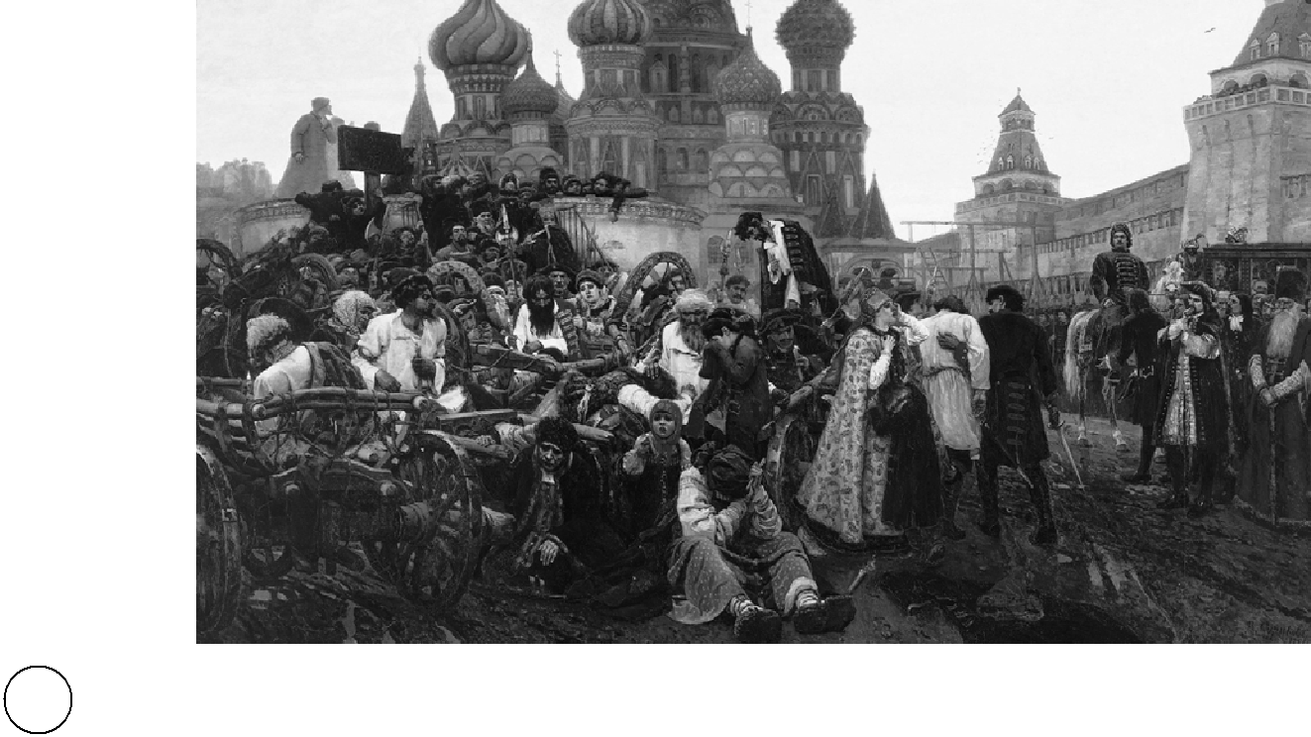

* Назовите российского монарха, в период правления которого произошло изображённое на картине событие.



Ответ: _____________________________.



* Напишите название города, где произошло изображённое на картине событие.



Ответ: _____________________________.

***Прочтите отрывок из исторического источника и выполните задание 4.***

«Князь Орлов цены не ставил моей работе и требовал часто тому или другому показать, но я более листа одного или другого не показывала вдруг. Наконец, подготовив манифест о созыве депутатов со всей Империи, дабы лучше опознать каждой округи состояние, съехались оные к Москве, где, быв в Коломенском дворце , назначила я разных персон, вельми разномыслящих, дабы выслушать заготовленный Наказ Комиссии Уложения. Тут при каждой статье родились прения. Я дала им волю чернить и вымарать всё, что хотели. Они более половины того, что написано мною было, помарали, и остался Наказ Уложения, яко напечатан, и я запретила на оного инако взирать, как единственно он есть, то есть правила, на которых основать можно мнение, но не яко закон, и для того по делам не выписывать яко закон, но мнение основать на оном дозволено».



* Назовите автора данного документа.

Ответ: __________________________________________________________________________

Укажите название политики, выражавшейся в преобразовании наиболее устаревших сторон жизни общества по инициативе монарха-реформатора, в рамках которой было созвано собрание «депутатов со всей Империи», упомянутое в отрывке.

Ответ: __________________________________________________________________________



***Рассмотрите карту и выполните задания 5, 6.***

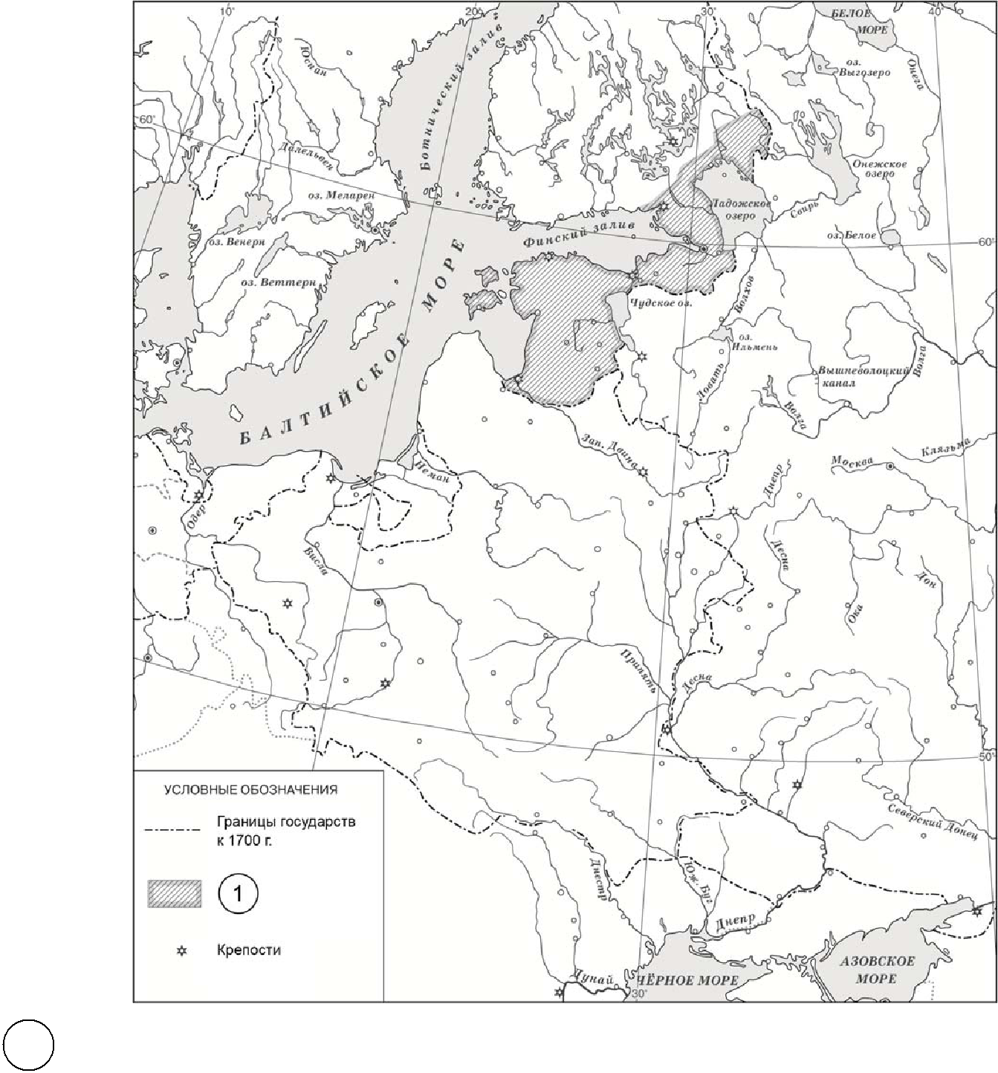

* Укажите название войны, в результате которой в состав России вошли территории, обозначенные в легенде карты цифрой «1».



|  |  |
| --- | --- |
|  | Ответ: _____________________________. |
| **6** | Подпишите на карте крепость Полтаву. Подпишите столицу России в конце войны, |
|  | в результате которой в состав России вошли территории, обозначенные в легенде карты |
|  | цифрой «1». |

***Ознакомьтесь с приведённым перечнем и изображениями памятников культуры и выполните задания 7, 8.***

1. комедия «Недоросль»
2. «Калязинская челобитная»
3. «Повесть об Азовском осадном сидении»

4) 5)

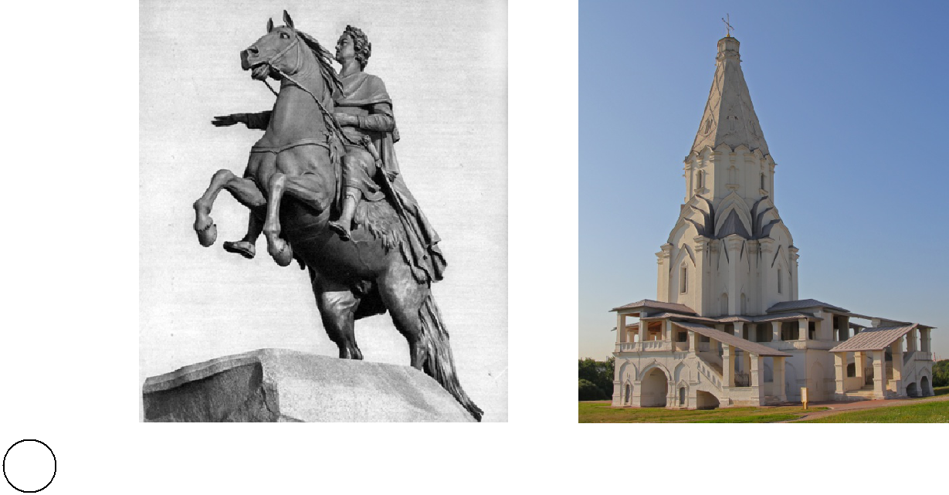

* Какие из приведённых памятников культуры были созданы в XVIII в.? Выберите **два** памятника культуры и запишите в таблицу цифры,под которыми они указаны.



Ответ:



* Создателем какого из приведённых памятников культуры был Э.М. Фальконе? Укажите порядковый номер этого памятника культуры.



Ответ:

* Какой из приведённых исторических фактов можно использовать для аргументации следующей точки зрения: «Политика Екатерины II была продолжением политики Петра III»? Укажите порядковый номер этого факта в списке.
  1. издание указа о престолонаследии
  2. принятие декларации о «вооружённом нейтралитете»
  3. издание Жалованной грамоты дворянству

Ответ:

Объясните, как с помощью выбранного Вами факта можно аргументировать данную точку зрения.

Ответ: __________________________________________________________________________

________________________________________________________________________________

________________________________________________________________________________



________________________________________________________________________________

**Часть 2**



1. Рассмотрите изображение и выполните задание.

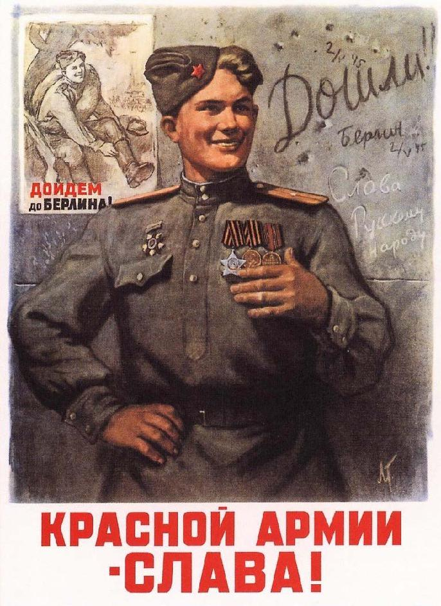

Укажите название государства, в одном из городов которого находится изображённый на плакате военнослужащий? Почему участники Великой Отечественной войны пользуются безграничным уважением в нашей стране?



Ответ: __________________________________________________________________________

**ИЛИ**



1. Рассмотрите изображение и выполните задание.

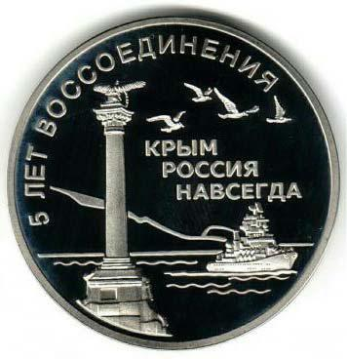

Укажите год, когда выпущена данная медаль. Почему произошло событие, годовщине которого посвящена данная медаль?



Ответ: __________________________________________________________________________

________________________________________________________________________________

________________________________________________________________________________

________________________________________________________________________________

________________________________________________________________________________

________________________________________________________________________________

________________________________________________________________________________

________________________________________________________________________________

________________________________________________________________________________

________________________________________________________________________________

**Система оценивания диагностической работы по истории**

Каждое из заданий 1, 2, 3, 5, 7, 8 считается выполненным верно, если правильно указаны цифра, последовательность цифр или слово (словосочетание).

Полный правильный ответ на каждое из заданий 1, 2, 3, 5, 8 оценивается 1 баллом; неполный, неверный ответ или его отсутствие – 0 баллов.

За верный ответ на задание 7 выставляется 2 балла. Если в ответе допущена одна ошибка (в том числе написана лишняя цифра или не написана одна необходимая цифра), выставляется 1 балл; если допущены две или более ошибки – 0 баллов.



|  |  |
| --- | --- |
| **Номер задания** | **Правильный ответ** |
| 1 | 132 |
| 2 | Пётр I |
| 3 | Москва |
| 5 | Северная; Северная война |
| 7 | 14 |
| 8 | 4 |

**Критерии оценивания выполнения заданий с развёрнутым ответом**

«Князь Орлов цены не ставил моей работе и требовал часто тому или другому показать, но я более листа одного или другого не показывала вдруг. Наконец, подготовив манифест о созыве депутатов со всей Империи, дабы лучше опознать каждой округи состояние, съехались оные к Москве, где, быв в Коломенском дворце , назначила я разных персон, вельми разномыслящих, дабы выслушать заготовленный Наказ Комиссии Уложения. Тут при каждой статье родились прения. Я дала им волю чернить и вымарать всё, что хотели. Они более половины того, что написано мною было, помарали, и остался Наказ Уложения, яко напечатан, и я запретила на оного инако взирать, как единственно он есть, то есть правила, на которых основать можно мнение, но не яко закон, и для того по делам не выписывать яко закон, но мнение основать на оном дозволено».



* Назовите автора данного документа.

Укажите название политики, выражавшейся в преобразовании наиболее устаревших сторон жизни общества по инициативе монарха-реформатора, в рамках которой было созвано собрание «депутатов со всей Империи», упомянутое в отрывке.

|  |  |
| --- | --- |
| **Содержание верного ответа и указания по оцениванию** | **Баллы** |

(допускаются иные формулировки ответа, не искажающие его смысла)

Правильный ответ должен содержать следующие элементы:

|  |  |  |  |  |  |  |
| --- | --- | --- | --- | --- | --- | --- |
| 1) |  | автор – Екатерина II; | | |  |  |
| 2) |  |  |  |  |  |  |
| название политики – «просвещённый абсолютизм» | | |  |  |
|  |  | | |  |  |  |
|  | Правильно указаны | | | автор и название политики | 2 |  |
| Правильно указан только автор. | | | | | 1 |  |
| ИЛИ Правильно указано только название политики | | | | |  |  |
| Ответ неправильный | | | | | 0 |  |
|  |  |  |  | *Максимальный балл* | *2* |  |



**6** Подпишите на карте крепость Полтаву. Подпишите столицу России в конце войны,

* результате которой в состав России вошли территории, обозначенные в легенде карты цифрой «1».

|  |  |
| --- | --- |
| **Содержание верного ответа и указания по оцениванию** | **Баллы** |

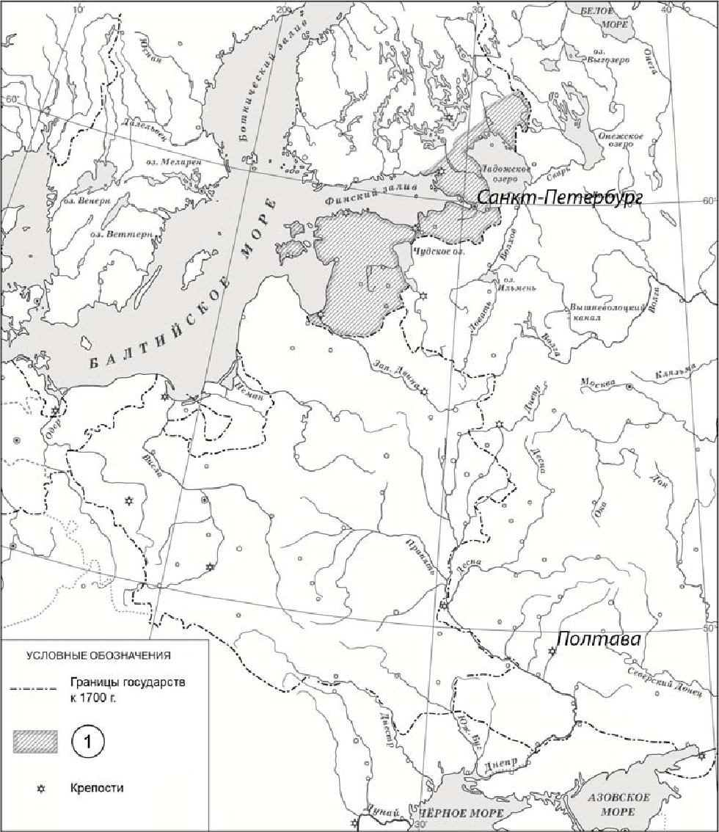

* обозначении объектов на контурной карте допустимы небольшие отклонения, связанные с недостаточной аккуратностью участников ВПР

|  |  |
| --- | --- |
| Правильно подписаны Полтава и Санкт-Петербург | 2 |
| Правильно подписана только Полтава. | 1 |
| ИЛИ Правильно подписан только Санкт-Петербург |  |
| Оба объекта подписаны неправильно. | 0 |
| ИЛИ Задание не выполнено |  |
| *Максимальный балл* | *2* |

* Какой из приведённых исторических фактов можно использовать для аргументации следующей точки зрения: «Политика Екатерины II была продолжением политики Петра III»? Укажите порядковый номер этого факта в списке.
  1. издание указа о престолонаследии
  2. принятие декларации о «вооружённом нейтралитете»
  3. издание Жалованной грамоты дворянству

Объясните, как с помощью выбранного Вами факта можно аргументировать данную точку зрения.

|  |  |  |  |  |  |  |
| --- | --- | --- | --- | --- | --- | --- |
|  |  | **Содержание верного ответа и указания по оцениванию** | | | **Баллы** |  |
|  |  | (допускаются иные формулировки ответа, не искажающие его смысла) | | |  |  |
| Правильный ответ должен содержать следующие элементы: | | | | |  |  |
| 1) порядковый номер факта – 3; | | | | |  |  |
|  |  |  |  | *правильного принимается также указание факта,* |  |  |
| *(При оценивании в качестве* | | | |  |  |
| *а не его номера.)* | | | | |  |  |
| 2) объяснение, например: Пётр III издал манифест о вольности дворянской, | | | | |  |  |
|  | |  |  | |  |  |
| который освобождал дворян от обязательной военной и государственной службы, | | | | |  |  |
| а Екатерина II издала Жалованную грамоту дворянству, в которой подтвердила | | | | |  |  |
| это право, а также даровала другие. Это означает преемственность Екатерины II | | | | |  |  |
| в вопросах, касающихся положения дворян. | | | | |  |  |
| (Может быть приведено иное, близкое по смыслу объяснение.) | | | | |  |  |
| Правильно указан порядковый номер факта и приведено объяснение | | | | | 3 |  |
| Правильно указан порядковый номер факта. Объяснение содержит неточность(-и), | | | | | 2 |  |
| существенно не искажающую(-ие) содержание ответа. | | | | |  |  |
| ИЛИ Правильно указан порядковый номер факта. Дано неполное объяснение, | | | | |  |  |
| в котором пропущено(-ы) положение(-я), которое(-ые) важно(-ы) для объяснения | | | | |  |  |
| Правильно указан порядковый номер факта. Объяснение сформулировано на | | | | | 1 |  |
| уровне обыденных представлений, без привлечения исторических фактов. | | | | |  |  |
| ИЛИ Правильно указан только порядковый номер факта. Вместо объяснения | | | | |  |  |
| приведены рассуждения общего характера, не соответствующие требованию | | | | |  |  |
| задания. | | | | |  |  |
| ИЛИ Правильно указан только порядковый номер факта | | | | |  |  |
| Порядковый номер факта указан неправильно / не указан независимо от наличия | | | | | 0 |  |
| объяснения. | | | | |  |  |
| ИЛИ Задание не выполнено | | | | |  |  |
|  |  |  |  | *Максимальный балл* | *3* |  |



1. Рассмотрите изображение и выполните задание.

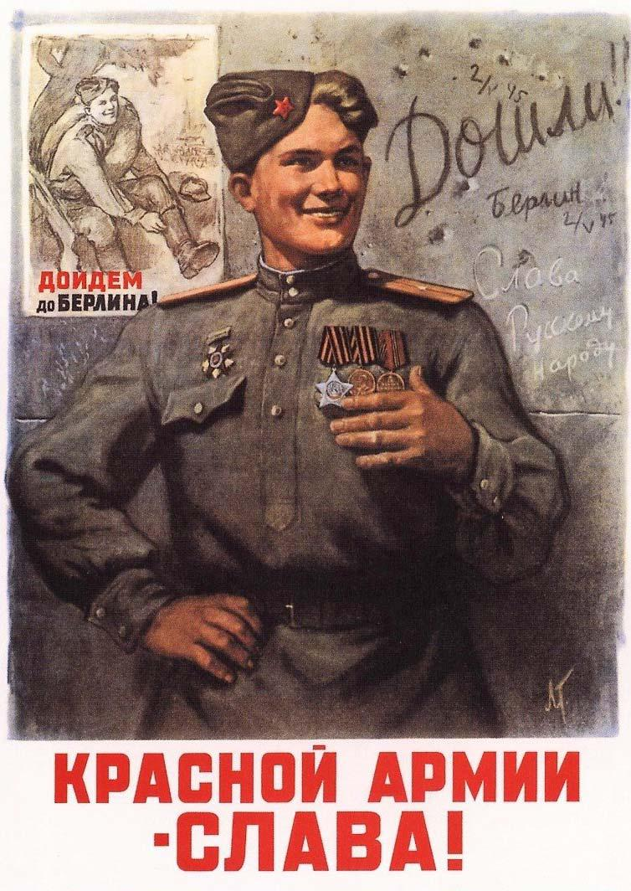

Укажите название государства, в одном из городов которого находится изображённый на плакате военнослужащий? Почему участники Великой Отечественной войны пользуются безграничным уважением в нашей стране?

|  |  |  |  |  |  |  |  |  |
| --- | --- | --- | --- | --- | --- | --- | --- | --- |
|  |  | **Содержание верного ответа и указания по оцениванию** | | | | | **Баллы** |  |
|  |  | (допускаются иные формулировки ответа, не искажающие его смысла) | | | | |  |  |
| Правильный ответ должен содержать следующие элементы: | | | | | | |  |  |
| 1) | государство – Германия; | | | |  |  |  |  |
| 2) |  |  |  |  | | |  |  |
| ответ на вопрос, например: участники Великой Отечественной войны ценой | | | | |  |  |
|  | собственных жизней | | | спасали свою нашу Родину от порабощения фашистами. Без | | |  |  |
| их подвига существование современной России было бы невозможно. | | | | | | |  |  |
| Ответ на вопрос может быть дан в иных, близких по смыслу формулировках | | | | | | |  |  |

|  |  |
| --- | --- |
| Правильно указано государство и дан ответ на вопрос | 3 |
| Правильно указано государство, ответ на вопрос содержит неточность(-и), | 2 |
| существенно не искажающую(-ие) смысла ответа. |  |
| ИЛИ Правильно указано государство, ответ вопрос содержит не основные, а |  |
| только второстепенные (несущественные) связи, не в полной мере раскрывающие |  |
| суть ответа на задание |  |
| Правильно указано государство, ответ на вопрос дан неправильно / не дан | 1 |
| ИЛИ Государство указано неправильно / не указано, правильно дан ответ на |  |
| вопрос |  |
| Ответ неправильный. | 0 |
| ИЛИ Приведены рассуждения общего характера, не соответствующие требованию |  |
| задания |  |
| *Максимальный балл* | *3* |

**ИЛИ**



1. Рассмотрите изображение и выполните задание.



Укажите год, когда выпущена данная медаль. Почему произошло событие, годовщине которого посвящена данная медаль?

|  |  |  |  |  |  |  |  |  |  |  |
| --- | --- | --- | --- | --- | --- | --- | --- | --- | --- | --- |
|  |  |  | **Содержание верного ответа и указания по оцениванию** | | | | | | **Баллы** |  |
|  |  |  | (допускаются иные формулировки ответа, не искажающие его смысла) | | | | | |  |  |
| Правильный ответ должен содержать следующие элементы: | | | | | | | | |  |  |
| 1) год – 2019; | | | |  |  |  |  |  |  |  |
| 2) |  |  |  | |  | | | |  |  |
| ответ на вопрос, например: в начале 2014 г. к власти в Киеве пришли | | | | | | |  |  |
|  | националисты. | | |  | Произошло | свержение законно избранного президента | | |  |  |
| В.Ф. Януковича. Было предложено отменить закон о статусе русского языка как | | | | | | | | |  |  |
| регионального, | | | | что означало | | бы фактический запрет на его использование. | | |  |  |
| В ответ на это в южных и восточных районах Украины русскоязычное население | | | | | | | | |  |  |
| выступило в защиту своих прав. В ходе референдума в Крыму и Севастополе | | | | | | | | |  |  |
| большинство жителей полуострова за воссоединение Крыма и Севастополя с | | | | | | | | |  |  |
| Россией, после чего были приняты декларации о государственной независимости | | | | | | | | |  |  |
| Автономной Республики Крым и города Севастополя и заключён Договор с | | | | | | | | |  |  |
| Россией о вхождении Республики Крым и Севастополя в её состав. | | | | | | | | |  |  |
| Ответ на вопрос может быть дан в иных, близких по смыслу формулировках | | | | | | | | |  |  |
| Правильно указан год и дан ответ на вопрос | | | | | | | | | 3 |  |
| Правильно указан год, ответ на вопрос содержит неточность(-и), существенно не | | | | | | | | | 2 |  |
| искажающую(-ие) смысла ответа. | | | | | | | | |  |  |
| ИЛИ Правильно указан год, ответ вопрос содержит не основные, а только | | | | | | | | |  |  |
| второстепенные (несущественные) связи, не в полной мере раскрывающие суть | | | | | | | | |  |  |
| ответа на задание | | | | | |  |  |  |  |  |
| Правильно указан год, ответ на вопрос дан неправильно / не дан | | | | | | | | | 1 |  |
| ИЛИ Год указан неправильно / не указан, правильно дан ответ на вопрос | | | | | | | | |  |  |
| Ответ неправильный. | | | | | |  |  |  | 0 |  |
| ИЛИ Приведены рассуждения общего характера, не соответствующие требованию | | | | | | | | |  |  |
| задания | | | |  |  |  |  |  |  |  |
|  |  |  |  |  |  |  |  | *Максимальный балл* | *3* |  |

**Система оценивания выполнения всей работы**

Максимальный первичный балл за выполнение работы − **17**.

*Рекомендации по переводу первичных баллов в отметки по пятибалльной шкале*

|  |  |  |  |  |
| --- | --- | --- | --- | --- |
| **Отметка по пятибалльной шкале** | **«2»** | **«3»** | **«4»** | **«5»** |
| **Первичные баллы** | 0–4 | 5–9 | 10–13 | 14–17 |